|  |
| --- |
| 750033M: INTELIGENCIA ARTIFICIAL Gr.01 (Fecha: 5/07/2019)  Práctica # 1  Código:___________ Código:___________ Código:___________ |

**Objetivo**: Poner en práctica los conceptos aprendidos durante la primera parte del curso de Introducción a la inteligencia artificial. Durante esta pŕactica se evaluará la capacidad de los estudiantes para realizar las implementaciones de los algoritmos de búsqueda informada o no informada y de juegos.

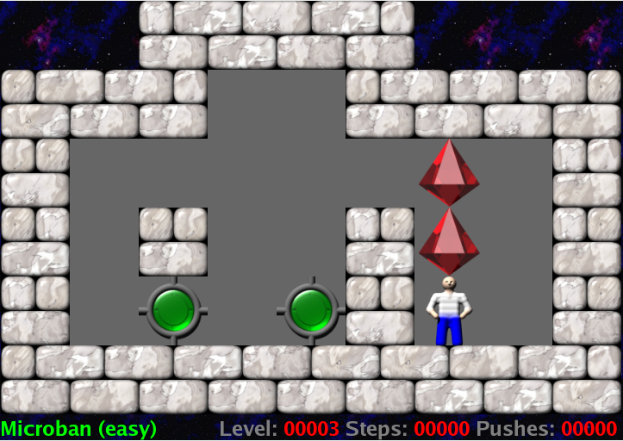

1. Para resolver tableros de sokoban, implementar los algoritmos de búsqueda:
   1. -Preferente por profundidad
   2. -Preferente por anchura
   3. -Profundidad iterativa

Los problemas pueden ser de una, dos o hasta tres cajas. La calificación se dará dependiendo de los tableros que pueda resolver de un conjunto que no será conocido por los estudiantes hasta el día de la evaluación. En la carpeta de este documento se encuentran 4 niveles de prueba.

El programa debe recibir como único argumento el archivo de texto con el tablero a resolver, y debe producir como resultado una cadena de texto con el conjunto de acciones del agente:

U: arriba

D abajo

L: izquierda

R: derecha

Este programa se puede implementar en cualquier lenguaje de programación, pero deben tener scripts para configurar y compilar el proyecto en un solo paso(build.sh) , y un script para ejecutar el programa en una sola línea (run.sh < nivel1.txt).

El formato de los archivos de entrada es el siguiente

Un conjunto de líneas con el mapa del nivel. El mapa contiene sólo los caracteres W(pared), 0(vacío) y X(lugar para poner la caja). Cada línea del mapa debe contener al menos una W.

La siguiente línea después del mapa contiene la posición del jugador en el formato ***fila, columna***. La fila es >=1

Las líneas siguientes contienen las coordenadas de las cajas en el tablero en el formato ***fila, columna.***

2. Implemente un agente inteligente que juegue Hex. La estrategia a implementar puede ser elegida por el grupo de estudiantes. La calificación se dará por el resultado de una competencia entre grupos.

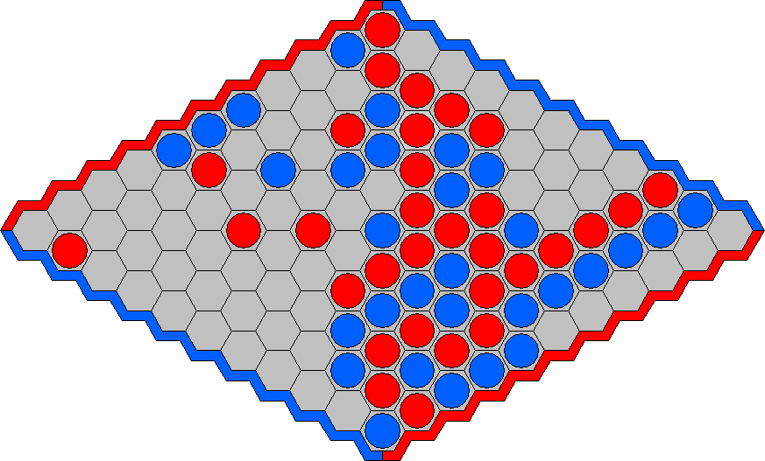

En el proyecto de github está el ejemplo con un agente completamente aleatorio:

<https://github.com/andcastillo/ai-reactApp>

Cada grupo debe implementar un agente, modificando el archivo [HexAgent.js](https://github.com/andcastillo/ai-reactApp/blob/master/modelHex/HexAgent.js).

## Entregables

Se debe entregar un archivo comprimido con 2 carpetas adentro. Una para el problema de Sokoban y otra carpeta que contenga el archivo HexAgent.js y package.json donde se especifiquen las librerías que usaron para la implementación.